关于Layer1.8升级3.1说明

# 1、adaptLayer.js插件说明

## 1.1 使用说明

**引入方法：**

将当前js，直接加入到3.1的layer.js

【或者】

将当前js，在3.1的layer.js引入后，进行引入页面

**使用方法：**

使用layer1.8内置方法：使用alayer对象 如：alayer.alert('加了个图标',30,'标题');

使用layer1.8的初始方法： $.layer({type:1,....})

说明：若使用旧api调用，存在差异，请绕道v3.1尝试。

## 1.2 1.8与3.1适配差异

**注意：只说明适配差异，其他不常用的基础参数和内置方法，虽然已经适配，但是这里不做说明差异说明。**

### 1.2.1 内置方法shift【3.1废弃】

v3.1废弃，通过anim进行设置动画

适配：top 、left两种动画

动画上存在差异，详细见附录v1.8与v3.1动画差异

CNMS使用场景：

$.layer({

type: 2,

title : "标题",

iframe : {src : 'http://www.baidu.com'},

area : ['400px' , '600px'],

shade: [0.5, '#000'],

offset : ['',''],

success: function(){

layer.shift('top'); //上边动画弹出

}

})

### 1.2.2 内置方法comfirm

3.1默认没有图标，适配后

|  |  |  |
| --- | --- | --- |
|  | 1.8 | 3.1 |
| 差异 |  |  |

### 1.2.3 基础属性dialog的type

type: 图标类型，提供了0-16的选择，也许有你喜欢的。 设置-1不显示图标

附录v1.8 type的图标

### 1.2.4 CNMS用到，不做适配

#### 1.2.4.1基础参数border

CNMS使用：eg:border:[0]，border:[0,0,#000]等

功能：去掉1.8默认灰边框，而3.1默认无灰边框，将走默认空操作

#### 1.2.4.2基础参数 iframe的frameborder属性

iframe【说明】frameborder未匹配，CNMS用到frameborder:0，默认情况下已经是0。

eg: iframe : {

src : "http://www.baidu.com",

scrolling : 'auto',

frameborder : '0'

}

功能：取消iframe的框，3.1默认没有框

在v1.8上测试：设置frameborder没效果，网上也没有对应属性，个人推测是程序员造的

#### 1.2.4.3基础参数dialog的type属性

1.8type定义了0-16种类型的图标，3.1与1.8图标不对应

eg:

dialog:{

type:1,

msg:"内容",

btns:2,

btn:['取消','确定'],

yes:function(index){

alert('yes')

},

no:function(index){

alert('no')

}

}

#### 1.2.5内置弹窗方法适配差异说明

传值形式已经适配，但是存在图标问题。

涉及到的弹窗方法：

alert

msg

提供的图标适配模式：

|  |  |
| --- | --- |
| **适配前** | **适配后** |
| 无 | 无 |
|  |  |
|  |  |
|  |  |
|  |  |
|  |  |
|  |  |
|  |  |
|  |  |
|  |  |

## 1.3适配方案整体说明

一、综述：

1.8 与 3.1相同参数方法未做适配，默认调用layer3.1；

有部分方法或属性，由于3.1与1.8样式上没有兼容，主要体现在图标

二、兼容属性方法【不做适配】

3.1 与 1.8相同或兼容, 默认调用layer3.1，其他不兼容方法属性进行适配处理

基础属性：maxmin 、shadeClose、move 、moveOut、maxWidth、shift、success、zIndex、moveEnd、min、full、restore、end、yes、shift

相同方法：close、getChildFrame、getFrameIndex

三、3.1更改的内置方法和属性

基本上适配完成。

alert()、confirm()、msg()、tips()、load()功能匹配，图标存在差异，3.1的图标不兼容1.8图标

四、废弃属性和方法

1） 废弃属性【不适配】【适配成本大】，CNMS没有用到

3.1废弃属性【适配成本大】，CNMS没有用到，不做适配，将走默认空操作

基础属性：bgcolor、moveType、loading、tips

2） 废弃属性，CNMS用到

3.1废弃属性，CNMS用到

基础属性：border【不适配】 CNMS去掉1.8默认灰边框，而3.1默认无灰边框，将走默认空操作

fadeIn【不适配】 1.8添加此属性，与3.1默认动画效果相同，但是1.8可设置动画持续时间，3.1未找到如何设置

3.1废弃属性【适配】，CNMS用到

基础属性：

iframe【说明】frameborder未匹配，CNMS用到frameborder:0，默认情况下已经是0。

ps:设置frameborder没效果，网上也没有对应属性，个人推测是程序员造的

eg: iframe : {

src : "http://www.baidu.com",

scrolling : 'auto',

frameborder : '0'

}

dialog【说明】type未匹配，CNMS用到

1.8type定义了0-16种类型的图标，3.1与1.8图标不对应

eg:

dialog:{

type:1,

msg:"内容",

btns:2,

btn:['取消','确定'],

yes:function(index){

alert('yes')

},

no:function(index){

alert('no')

}

}

page 【说明】完全匹配

btns 【说明】完全匹配

no 说明】完全匹配

3）废弃方法【全部适配】

3.1废弃方法，CNMS用到

close

shift 【说明】针对应用场景进行匹配

eg:

success: function(){

layer.shift('top');

}

废弃方法，CNMS未用到

getIndex(index)

loadClose loading非私有

# 2、存在问题

## 动画问题

附录： v1.8与v3.1动画种类对比

### 1.1基础参数shift

问题：3.1没有提供相应的动画

### 1.2内置方法shift

我只针对应用场景进行适配，即针对success调用layer.shift(‘top’)。

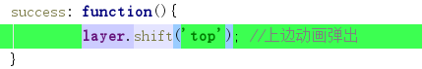

问题：3.1提供的向上弹出的动画，动画持续时间不可控，与原效果有点出入。

## 弹窗样式

### 1.1图标

区别 附录：V1.8 与V3.1图标对比表

旧：

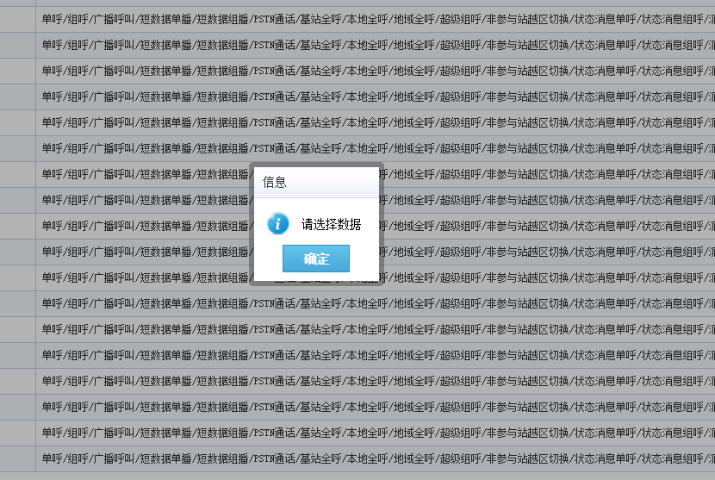

新：

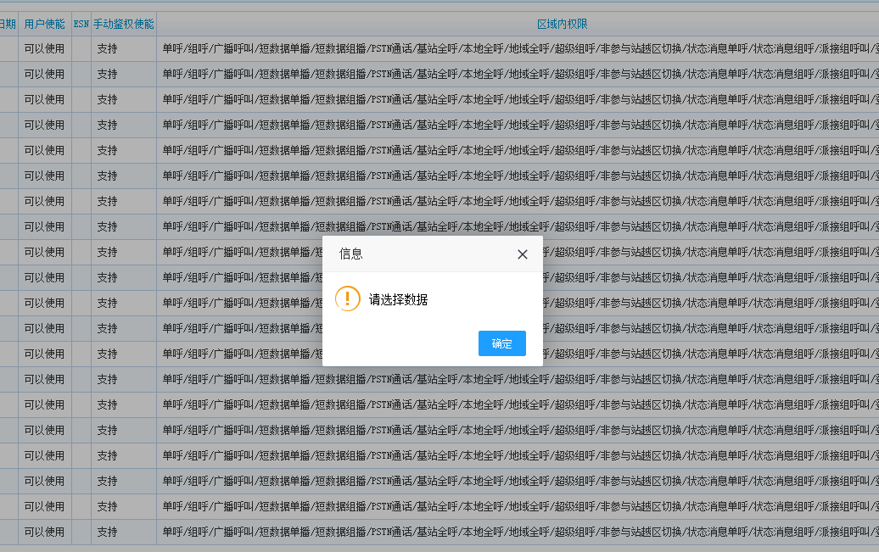

### 1.2灰边框问题

1.8默认弹窗有灰边框，3.1默认没有

例如：

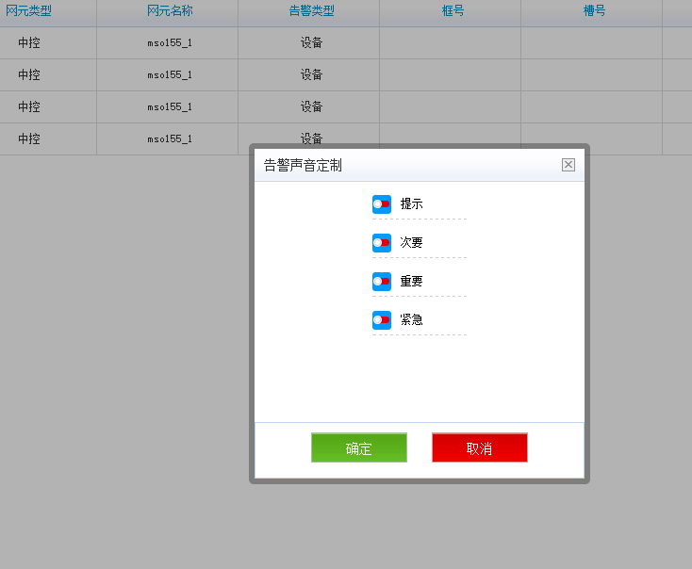

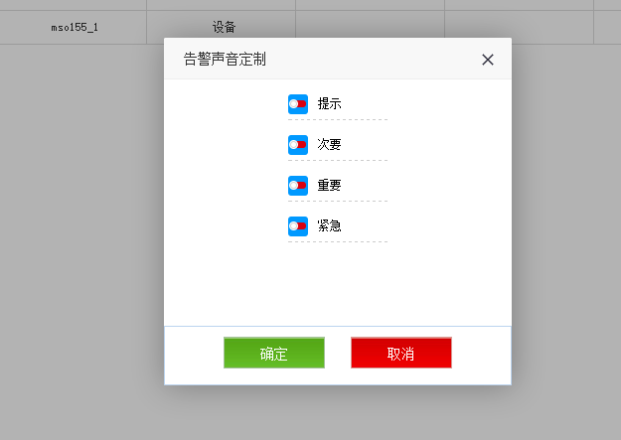

### 1.3样式问题

标题栏

内边距有轻微的改变

窗体大小【没有设置大小的窗体】

### 1.4按钮问题

v1.8默认按钮居中，3.1默认按钮居右【3.1按钮位置可以设置】

说明：CNMS主要是采用自己的按钮（居中）。

图例见：附录按钮差异

## 各种弹框【图标问题】

CNMS主要是alert、load、comfirm这几种弹窗。

因为没有相应图标，各模块的代码没有替换；但提供适配的对象alayer，如：alayer.alert() ，对应模块虽然能弹窗，但是存在图标问题。

【替换方法】使用IDEA 选中文件夹，Ctrl+Shift+R做全局替换，小心点就是使用Replace，以免误替。

适配差异见：1.2.5

附录：见v1.8与v3.1弹窗调用方法差异、图标适配模式

涉及：各大模块

## 滚动条

产生原因：v3.1与v1.8的dom结构不同，导致轻微差别

解决办法：area属性的宽或者高加上适当n px

举例：

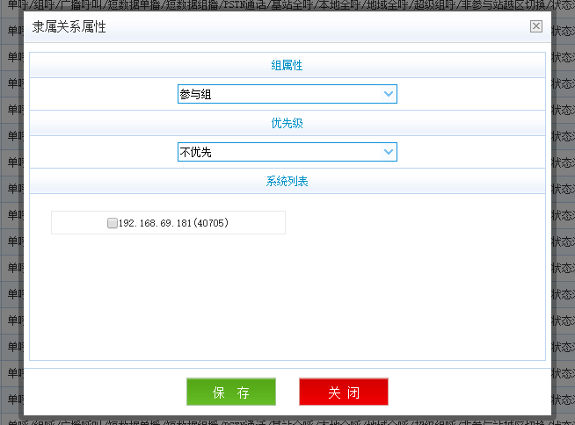

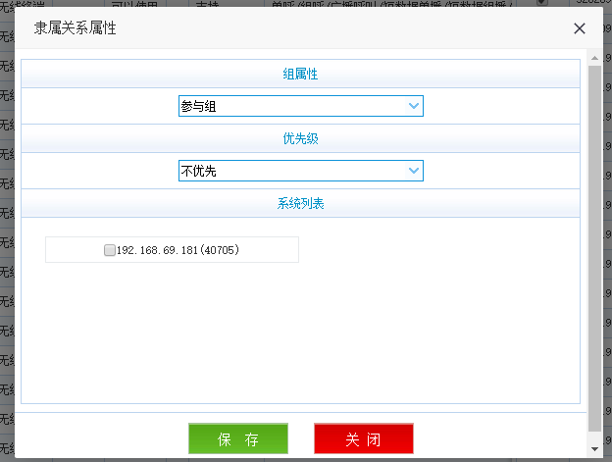

涉及地方：

性能统计【部分高级搜索、告警值设置】

安全管理

【策略管理🡪时间策略🡪新增】

时间不可选？？？

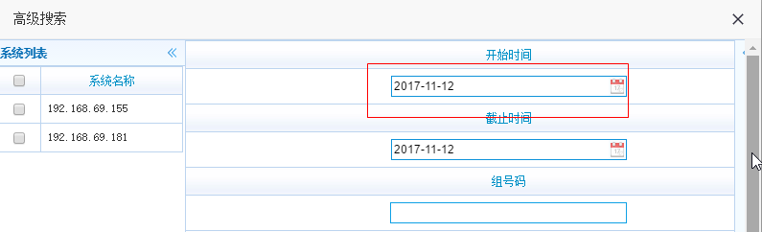

# 3、关于Css样式说明

我使用动态加载layer.css的样式！

*// 动态加载layer.css代码***var** url = window.**location**.**href**;  
**var** baseUrl = window.**location**.**protocol** + **'//'**+window.**location**.**host**+**":"**+window.**location**.**port  
var** appName = url.replace(baseUrl,**''**).substring(0,**'/'**);  
**var** cssURL = baseUrl+appName + **'js/layer/theme/default/layer.css'**;  
**var** linkTag = $(**'<link href="'** + cssURL + **'" rel="stylesheet" type="text/css" charset="utf-8" />'**);  
*// 动态将link标签添加到head里*$($(**'head'**)[0]).append(linkTag);

如CNMS后续需要开发自己的样式，可以到相应地方将其注释掉。

# 4、关于本次提交代码如何引入

CNMS有两个资源文件：layer.min_en.js、layer.min_zh.js

本次直接将layerv3.1的layer.js更名为layer.min_en.js和layer.min_zh.js；在代码下面直接黏贴adaptLayer.js的代码

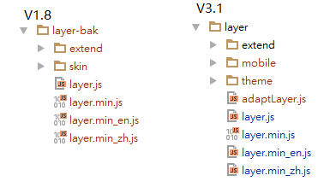

# 5、关于layer.ext.js

因为老版本需要引入layer.ext.js配合layui使用，新版本不需要已经集成到layer.js中；

但是不引用控制台报错，所以先放入layer文件中了



# 附录

## V1.8图标列表

|  |  |
| --- | --- |
| 数值 | 1.8 |
| -1 | 无 |
| 0 |  |
| 1 |  |
| 2 |  |
| 3 |  |
| 4 |  |
| 5 |  |
| 6 |  |
| 7 |  |
| 8 |  |
| 9 |  |
| 10 |  |
| 11 |  |
| 12 |  |
| 13 |  |
| 14 |  |
| 15 |  |
| 16 |  |

## V1.8 与V3.1图标对比表

|  |  |  |
| --- | --- | --- |
| **数值** | **1.8【**type控制**】** | **3.1【**icon控制**】** |
| -1 | 无 | 无 |
| 0 |  |  |
| 1 |  |  |
| 2 |  |  |
| 3 |  |  |
| 4 |  |  |
| 5 |  |  |
| 6 |  |  |
| 7 |  |  |
| 8 |  |  |
| 9 |  |  |
| 10 |  |  |
| 11 |  |  |
| 12 |  |  |
| 13 |  |  |
| 14 |  |  |
| 15 |  |  |
| 16 |  |  |
| 17 |  |  |
| 18 |  |  |
| 19 |  |  |
| 20 |  |  |
| 21 |  |  |
| 22 |  |  |

## V1.8与V3.1动画种类对比

|  |  |  |
| --- | --- | --- |
| **差异点** | **V1.8** | **V3.1** |
| 使用方法 | 基础参数shift  内置方法：shift() | 基础参数：shift【不推荐】  基础参数：anim【推荐】 |
| 动画时间 | 可以设置动画时间 | 默认动画时间0.2s |
| 动画种类 | left-top  top  right-top  right-bottom  left-bottom  bottom  left | anim: 0 平滑放大。默认  anim: 1 从上掉落  anim: 2 从最底部往上滑入  anim: 3 从左滑入  anim: 4 从左翻滚  anim: 5 渐显  anim: 6 抖动 |

v3.1

anim - 弹出动画

类型：Number，默认：0

我们的出场动画全部采用CSS3。这意味着除了ie6-9，其它所有浏览器都是支持的。目前anim可支持的动画类型有0-6 如果不想显示动画，设置 anim: -1 即可。另外需要注意的是，3.0之前的版本用的是 shift 参数

## v1.8与v3.1弹窗调用方法差异

|  |  |  |
| --- | --- | --- |
| **方法** | **V1.8** | **V3.1** |
| alert | function(alertMsg, alertType, alertTit, alertYes) | function(content, options, yes) |
| confirm | function(conMsg, conYes, conTit, conNo) | function(content, options, yes, cancel) |
| msg | function(msgText, msgTime, parme, callback) | function(content, options, end) |
| load | function(parme, loadIcon) | function(icon, options) |
| tips | function(html, follow, parme, maxWidth, guide, style) | function(content, follow, options) |

## v1.8与v3.1load图标差异

|  |  |  |
| --- | --- | --- |
|  | **1.8** | **3.1** |
| 默认（0） |  |  |
| 1 |  |  |
| 2 |  |  |
| 3 |  |  |
| 4 |  |  |

## V1.8与3.1tips差异

1.8左中 3.1 上偏左

 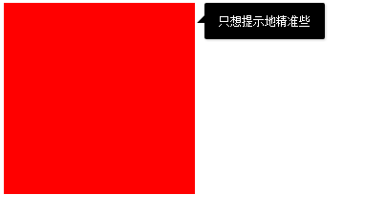

## V1.8与3.1 Msg和alert图标差异

附录：V1.8 与V3.1图标对比表

## V1.8与3.1遮罩层灰度差异

1.8默认 3.1默认

 

## V1.8与v3.1按钮差异

**按钮显示问题：**

按钮3.1默认右侧 显示（可设置）

1.8默认 中间 显示；

**按钮默认有无**

1.8

Iframe默认没按钮

Dialog默认有 确认按钮

3.1

信息框模式时，btn默认是一个确认按钮，其它层类型则默认不显示

**按钮设置问题（3.1兼容1.8）**

1.8默认只能设置0-2个按钮

设置两个时：

对应的方法只能是yes【按钮1】，no【按钮2】

3.1可设置多个

设置两个时：

对应的方法只能是yes【按钮1】，btn2对应 【按钮2】

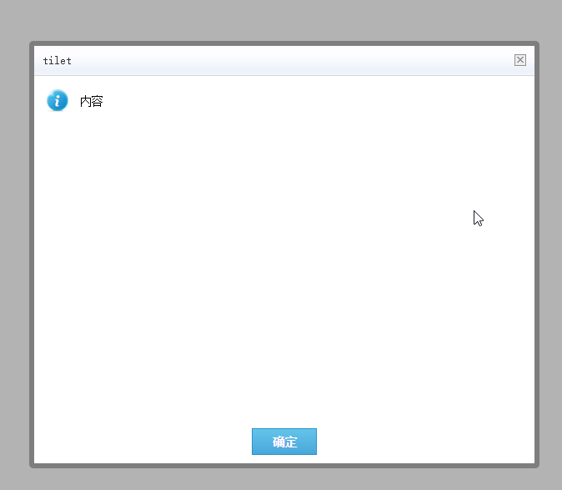 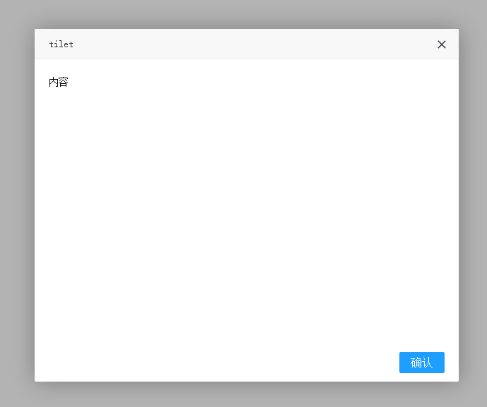

## V1.8与V3.1边框差异

1.8默认弹窗有灰边框

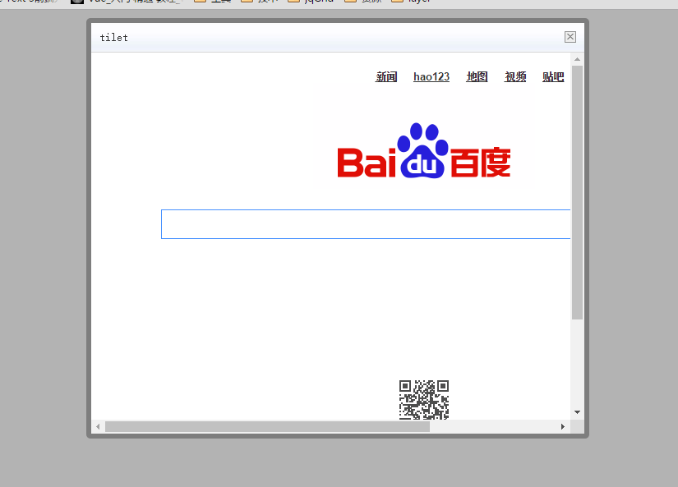 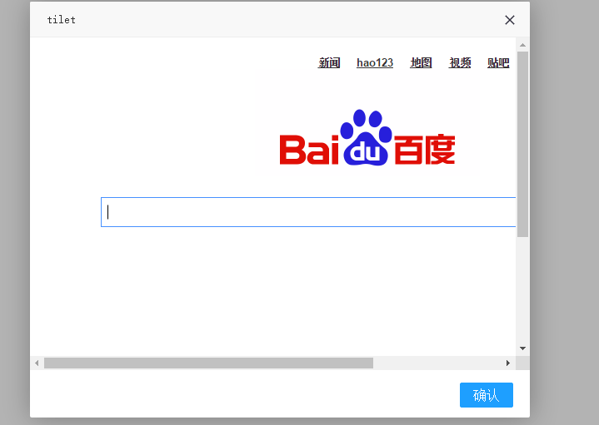

## area:['auto','atuo'] 样式差异

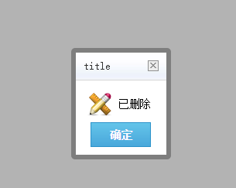 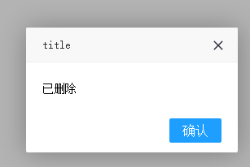

## 图标适配模式

|  |  |
| --- | --- |
| **适配前** | **适配后** |
| 无 | 无 |
|  |  |
|  |  |
|  |  |
|  |  |
|  |  |
|  |  |
|  |  |
|  |  |
|  |  |